温馨提示：
此套题为Word版，请按住Ctrl,滑动鼠标滚轴，调节合适的观看比例，答案解析附后。关闭Word文档返回原板块。
非选择题标准练(九)
满分43分，实战模拟，20分钟拿到高考主观题高分！
可能用到的相对原子质量：H-1 C-12 N-14 O-16 Na-23 Mg-24
Al-27 S-32 Cl-35.5 Fe-56 Cu-64
1.(15分)乙酸环己酯具有香蕉及苹果的气味，主要用于配制各种饮料、冰淇淋等，实验室制备乙酸环己酯的反应原理、装置示意图和有关数据如下：
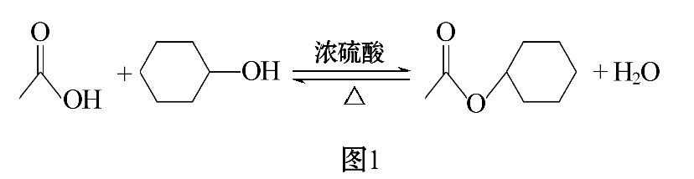
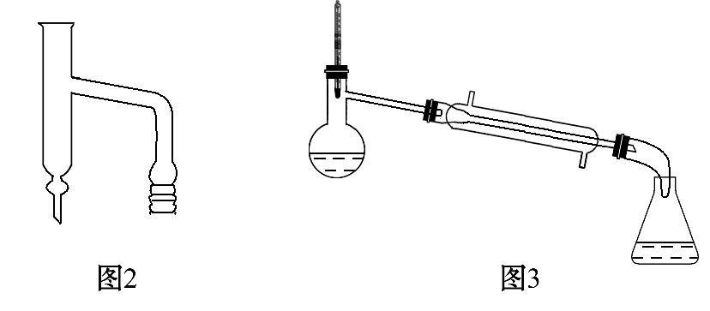
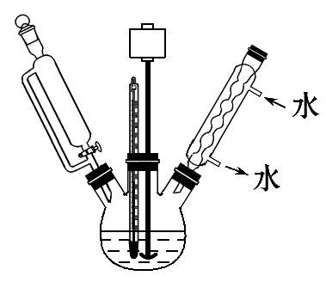 |  | 相对分  子质量 | 密度  /g·cm⁻³ | 沸点/℃ | 水中溶  解性
 | 乙酸 | 60 | 1.051 | 118.0 | 溶
 | 环己醇 | 100 | 0.982 | 160.8 | 微溶
 | 乙酸环己酯 | 142 | 0.969 | 173.5 | 难溶
实验步骤：
将12.0 g(0.2 mol)乙酸、10.0 g(0.1 mol)环己醇和15 mL环己烷加入装有温度计、恒压滴液漏斗和冷凝管的四颈烧瓶中，在搅拌下，慢慢滴加15 mL 98%浓硫酸，滴加完后将恒压滴液漏斗换成分水器装置(如图2)，加热回流90 min后，向反应液中依次加入水、10%的NaHCO₃溶液、水洗涤，然后加入无水MgSO₄，放置过夜，加热蒸馏，收集168～174℃的馏分，得到无色透明、有香味的液体产品6.9 g。
(1)上述反应装置图中存在的一处错误是____________________________。
(2)实验中控制乙酸的物质的量是环己醇的2倍，其目的是________________。
(3)使用分水器的目的是_________________________________________。
(4)用10%的NaHCO₃溶液洗涤的目的是_________________________________；
第二次水洗的目的是________________________________________________；
加入无水MgSO₄的目的是___________________________________。
(5)本次实验的产率为____________________。
(6)在进行蒸馏操作时，若采用如图3装置，会使实验的产率____________(填“偏高”或“偏低”)，其原因是___________________________________。
【解析】(1)冷凝管使用时，冷凝水应从下口进上口出。
(2)酯化反应是可逆反应，增加一种反应物的物质的量可以提高另一种反应物的转化率，所以增加乙酸的量可以提高环己醇的转化率。
(3)在制乙酸环己酯的反应中，水是生成物，将生成的水及时从体系中分离出来，提高反应物的转化率。
(4)反应混合液中有硫酸、醋酸等酸性物质，可以与碳酸氢钠反应，所以可以再用碳酸氢钠洗去硫酸和醋酸，再用水可以洗去碳酸氢钠，无水MgSO₄具有吸水性，所以用无水MgSO₄干燥产品。
(5)0.2 mol乙酸和0.1 mol环己醇反应，理论上可以生成0.1 mol乙酸环己酯，即14.2 g，而实际产量是6.9 g，所以本次实验的产率=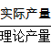×100%=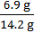×100%≈48.6%。
(6)环己醇的沸点比乙酸环己酯低，若采用如图3装置，产品中有未反应的环己醇，所以会使实验的产率偏高。
答案：(1)冷凝水应从下口进上口出
(2)提高环己醇的转化率
(3)将生成的水及时从体系中分离出来，提高反应物的转化率
(4)洗去硫酸和醋酸 洗去碳酸氢钠 干燥产品 (5)48.6%
(6)偏高 产品中会收集到未反应的环己醇
2.(12分)碘是生命体中的必需元素，请根据如下有关碘及其化合物的性质，回答下列问题：
(1)实验室中制取少量碘可采用如下方法：KI+CuSO₄CuI↓+K₂SO₄+ I₂。此反应生成1 mol I₂时转移的电子数是__________mol。
工业生产中，可用智利硝石(含有NaIO₃)为原料，与NaHSO₃溶液反应生成碘，写出此反应的离子方程式：______________________。
(2)单质碘与氟气反应可制得IF₅，实验表明液态IF₅具有一定的导电性，研究人员发现产生这一现象的可能原因在于IF₅的自偶电离(如：2H₂OH₃O⁺+OH⁻)，电离生成的+1价阳离子为________________，-1价阴离子为________________。
(3)将单质碘与铝屑置于管式电炉中，隔绝空气加热至500℃得到棕色片状固体(AlI₃)，此固体溶于Na₂CO₃溶液可产生白色沉淀和气体。请写出AlI₃和Na₂CO₃溶液反应的离子方程式：__________________________________。
(4)设计以下实验方案判断加碘食盐中碘的存在形式为I⁻、I，或两者同时存在。请对以下实验方案进行预测和分析。
首先取试样加水溶解，分成三份试样：
①第一份试样加酸酸化，如果加淀粉溶液后试样溶液变蓝，说明试样中同时存在I⁻和I，该过程反应的离子方程式为___________________。
②第二份试样酸化后，加入淀粉溶液无变化，再加________________溶液，溶液变蓝，说明试样中存在I⁻。
③第三份试样酸化后，如果直接使______________试纸变蓝，说明试样存在I。
【解析】(1)反应生成1 mol I₂时转移的电子数是1 mol×2=2 mol。NaIO₃与NaHSO₃溶液反应后生成碘的离子方程式为2I+ 5HS3H⁺+5S+I₂+H₂O。
(2)由2H₂OH₃O⁺+OH⁻可推知，2 IF₅I+I。
(3)AlI₃和Na₂CO₃溶液发生双水解反应：2Al³⁺+3C+3H₂O2Al(OH)₃↓+3CO₂↑。
(4)①碘单质使淀粉溶液变蓝，第一份试样加酸酸化，如果加淀粉溶液后试样溶液变蓝，说明试样中I⁻和I反应生成了碘单质。反应的离子方程式为5I⁻+ I+6H⁺3I₂+3H₂O。
②第二份试样要检验I⁻，酸化后，加入淀粉溶液，还需要加入氧化剂，如FeCl₃或H₂O₂。
③第三份试样要检验I，酸化后，还需要加入淀粉和KI，即淀粉KI试纸。
答案：(1)2 2I+5HS3H⁺+5S+I₂+H₂O
(2)I I
(3)2Al³⁺+3C+3H₂O2Al(OH)₃↓+3CO₂↑
(4)①5I⁻+I+6H⁺3I₂+3H₂O
②FeCl₃或H₂O₂
③淀粉KI试纸(其他合理答案也可)
【加固训练】金属是一种重要的材料，人类的生活和生产都离不开金属，高科技新材料的开发和应用也需要金属。请回答下列问题：
(1)合金是被广泛应用的金属材料。下列有关合金性质的说法正确的是________
(填字母)。
a.合金的熔点一般比它的成分金属高
b.合金的硬度一般比它的成分金属低
c.组成合金的元素种类相同，合金的性能就一定相同
d.合金与各成分金属相比，具有许多优良的物理、化学或机械性能
(2)铜、铁、铝是人类使用较多的金属材料。有关铜、铁、铝的说法正确的是__________(填代号)。
a.铝属于主族元素，铁和铜属于过渡元素
b.工业上利用电解法冶炼铝、铁、铜
c.铝、铁、铜中人类使用最晚的是铝
d.铝、铁、铜发生腐蚀都生成相应的氧化物
(3)CuO与碳和氯气在一定条件下反应可制备CuCl₂，若尾气可用足量NaOH溶液完全吸收，写出上述制取CuCl₂的方程式________________。
(4)氯化铝广泛用作有机合成和石油工业的催化剂。将铝土矿粉(主要成分为Al₂O₃)与焦炭混合后加热并通入氯气，可得到氯化铝，同时生成CO，写出该反应的化学方程式：______________，该反应的氧化剂是____________________。
(5)金属在其周围介质作用下，因发生化学或电化学反应产生重量损耗和性能变坏现象。下图为金属腐蚀及其防护装置。
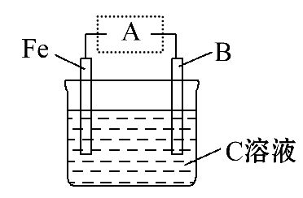
①若A为导线、B为石墨、C为食盐水溶液，则该图为钢铁的电化学腐蚀原理示意图，请写出石墨电极的电极反应式__________________。
②在实际生产中，可在铁件的表面镀铜防止铁被腐蚀。则在电镀过程中溶液(CuSO₄溶液)的浓度____________(填“增大”“不变”或“减小”)。若电镀前铁、铜两片金属质量相同，电镀完成后将它们取出洗净、烘干、称量，二者质量差为4.48 g，则电镀时电路中通过的电子为________mol。
③若为外接电源的阴极保护法，则铁应与电源的____________相连。
④某同学取少许铁锈，欲探究铁锈中铁元素的化合价，请完成相关的实验操作：
_________________________________________________________________。
提供的试剂：稀盐酸、稀硫酸、KSCN溶液、KMnO₄溶液、NaOH溶液、碘水
【解析】(1)一般来说，合金的熔点比成分金属的低，硬度比成分金属的高；组成合金的元素百分含量不同，合金的性质也有差异，如碳素钢的含碳量不同，其性质也存在差异。
(2)工业上铁、铜用热还原法冶炼，b项错误；铜发生腐蚀后的成分是碱式碳酸铜，d项错误。
(3)尾气能够完全被NaOH溶液吸收，故其气体产物为CO₂。
(4)结合题给信息可写出反应方程式为Al₂O₃+3Cl₂+3C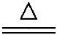2AlCl₃+3CO。故该反应的氧化剂为Cl₂。
(5)①钢铁的吸氧腐蚀，石墨作正极，电极反应式：O₂+4e⁻+2H₂O4OH⁻。
②电镀过程中，阳极溶解铜形成Cu²⁺，阴极析出Cu，根据电子守恒可知，溶液的c(Cu²⁺)不发生变化。两片金属质量相差4.48 g，即反应铜2.24 g，转移电子为2.24 g /64 g·mol⁻¹×2=0.07 mol。
③外接电源的阴极保护法，铁接电源的负极为阴极。
④铁锈中铁的价态探究应分别检验Fe³⁺、Fe²⁺是否存在。
答案：(1)d (2)a、c (3)2CuO+C+2Cl₂2CuCl₂+CO₂
(4)Al₂O₃+3Cl₂+3C2AlCl₃+3CO Cl₂
(5)①O₂+4e⁻+2H₂O4OH⁻ ②不变 0.07 ③负极
④将铁锈溶于稀硫酸后，取少许溶液，向其中滴加KSCN溶液，若溶液显红色，则说明铁锈含+3价铁，否则不含Fe³⁺；另取少许溶液，向其中滴加KMnO₄溶液，若KMnO₄溶液褪色，则说明铁锈中含有+2价铁，否则不含Fe²⁺。
3.(16分)研究表明工业上可通过一些方式实现CO₂的良性循环。
(1)工业上可用CO₂与H₂反应生成甲醇，在T℃下，将1 mol CO₂和2 mol H₂充入5 L恒容密闭容器中发生反应：CO₂(g)+3H₂(g)CH₃OH(g)+H₂O(g)，测得H₂的物质的量随时间的变化情况如下图中曲线Ⅰ所示。
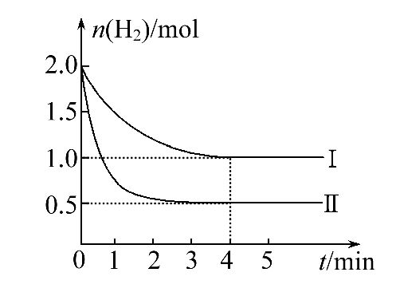
①按曲线Ⅰ计算反应从0到4 min时，v(H₂)=________。
②在T℃时，若仅改变某一外界条件，测得H₂的物质的量随时间的变化情况如图中曲线Ⅱ所示，则改变的外界条件为________________。反应按曲线Ⅱ进行，计算达到平衡时容器中c(CO₂)=____________。
③判断该反应达到平衡的依据为________(填正确选项的字母)。
A.混合气体的平均相对分子质量不随时间改变
B.3v(H₂)_{正}=v(CH₃OH)_{逆}
C.混合气体的压强不随时间改变
D.单位时间内生成CH₃OH和H₂O的物质的量相同
(2)以二氧化钛表面覆盖Cu₂Al₂O₄为催化剂，可以将CO₂和CH₄直接转化成乙酸。
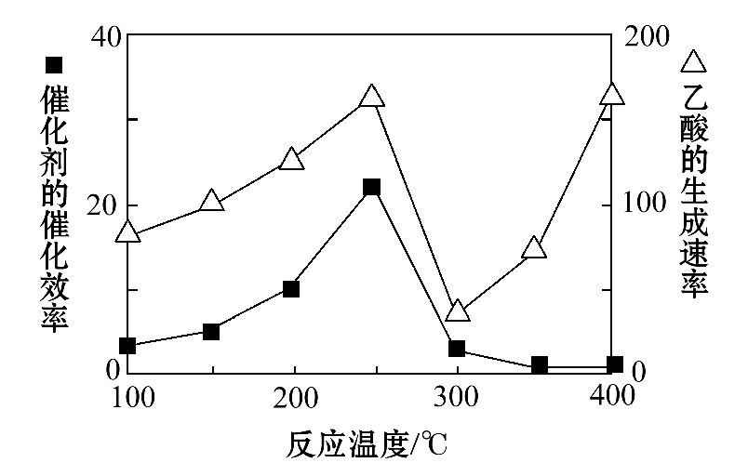
①在不同温度下催化剂的催化效率与乙酸的生成速率如图所示。250～300℃时，温度升高而乙酸的生成速率降低的原因是__________________________。
②将Cu₂Al₂O₄溶解在稀硝酸中的离子方程式为______________________。
(3)Li₂O、Na₂O、MgO均能吸收CO₂。
①如果寻找吸收CO₂的其他物质，下列建议合理的是________。
a.可在碱性氧化物中寻找
b.可在ⅠA、ⅡA族元素形成的氧化物中寻找
c.可在具有强氧化性的物质中寻找
②Li₂O吸收CO₂后，产物用于合成Li₄SiO₄，Li₄SiO₄用于吸收、释放CO₂。原理是在500℃，CO₂与Li₄SiO₄接触后生成Li₂CO₃，平衡后加热至700℃，反应逆向进行，放出CO₂，Li₄SiO₄再生，说明该原理的化学方程式是__________________
_____________________________。
【解析】(1)①v(H₂)==0.05(mol·L⁻¹·min⁻¹)。
②中改变了一个条件，则平衡的时间缩短，速率加快，在温度不变，氢气的起始量没有改变，而平衡时氢气剩下的是原来的一半，就不可能是改变了压强或改变氢气的量或使用了催化剂，只能是增加了CO₂的浓度。
按曲线Ⅰ计算反应的平衡常数：
CO₂(g) + 3H₂(g)CH₃OH(g) + H₂O(g)
起始/mol 1 2 0 0
转化/mol 1
平衡/mol 1
所以该温度下的平衡常数为K=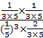=，利用平衡常数不变
按曲线Ⅱ时，
CO₂(g) + 3H₂(g)CH₃OH(g) + H₂O(g)
起始/mol 2 0 0
转化/mol 1.5
平衡/mol X 0.5
所以该温度下的平衡常数为K=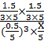=，解得X=12。
平衡时容器中c(CO₂)==2.4(mol·L⁻¹)
③本反应是体积有变化的反应，所以A、C都可以作为判断平衡的依据，而B中的3v(H₂)_{正}=v(CH₃OH)_{逆}，即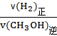=，错误，在D项中是同一个方向，没有反映出正、逆两个方向。
(2)从图中可看出催化剂的效率也下降了，所以应该是催化剂中毒，Cu₂Al₂O₄的铜化合价为+1价，所以它溶解在稀硝酸中时发生氧化还原反应，3Cu₂Al₂O₄+32H⁺+2N6Cu²⁺+ 6Al³⁺+2NO↑+16H₂O。
(3)要找能与CO₂反应的物质，所以可以在碱性的物质和ⅠA、ⅡA族元素形成的氧化物中寻找，而强氧化性的物质不可以，因为不考虑CO₂的还原性，根据题目的要求，结合质量守恒，可以写出本反应。
答案：(1)①0.05 mol·L⁻¹·min⁻¹
②增大二氧化碳的浓度(或增加CO₂的量) 2.4 mol·L⁻¹
③A、C
(2)①温度超过250℃时，催化剂的催化效率降低
②3Cu₂Al₂O₄+32H⁺+2N6Cu²⁺+ 6Al³⁺+2NO↑+16 H₂O
(3)①a、b ②CO₂+ Li₄SiO₄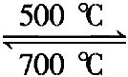Li₂CO₃+ Li₂SiO₃
【加固训练】红磷P(s)和Cl₂(g)发生反应生成PCl₃(g)和PCl₅(g)，反应过程如下。
2P(s)+3Cl₂(g)2PCl₃(g) ΔH=-612 kJ·mol⁻¹
2P(s)+5Cl₂(g)2PCl₅(g) ΔH=-798 kJ·mol⁻¹
请回答下列问题。
(1)气态PCl₅生成气态PCl₃和Cl₂的热化学方程式为_________________。
(2)PCl₅生成PCl₃和Cl₂是一个可逆反应，向5.0 L密闭容器中充入0.1 mol PCl₅(g)，反应在不同条件下进行，反应体系总压强随时间的变化关系如图所示。
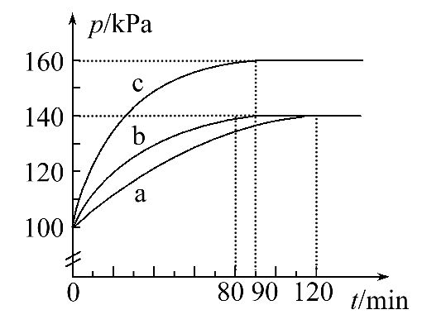
①实验b中PCl₅的平衡分解率为______________，其他条件不变，在该实验中再加入0.1 mol PCl₅(g)，平衡分解率____________(填“增大”“减小”或“不变”)。
②与实验a相比，c改变的条件是______________，判断依据是__________
______________。
(3)PCl₅露置于潮湿空气中，能水解生成两种酸，其化学方程式为_________
__________________。
(4)人的牙齿表面有一层釉质，其组成为羟基磷灰石[Ca₅(PO₄)₃OH](K_{sp}=6.8×10⁻³⁷)。为了防止蛀牙，人们常使用含氟离子的牙膏，其中的氟化物可使羟基磷灰石转化为氟磷灰石[Ca₅(PO₄)₃F](K_{sp}=1.0×10⁻⁶⁰)。写出该反应的离子方程式______________________，该反应的平衡常数为__________________。
【解析】(1)根据盖斯定律，由(第一个热化学方程式-第二个热化学方程式)÷2可得：PCl₅(g)PCl₃(g)+Cl₂(g)，则ΔH=(-612 kJ·mol⁻¹+798 kJ·mol⁻¹)/2=
+93 kJ·mol⁻¹。(2)①实验b中平衡前后压强比为100∶140=5∶7，因此反应前后气体的物质的量之比为5∶7，假设平衡建立过程中PCl₅分解的物质的量为xmol，则平衡时气体的物质的量为(0.1-x+x+x)=(0.1+x)mol，根据0.1∶(0.1+x)=5∶7，得x=0.04，故PCl₅的平衡分解率为×100%=40%。再加入
0.1 mol PCl₅(g)，平衡正向移动，但PCl₅的分解率降低。②与实验a相比，c达到平衡时间缩短，因此反应速率加快，c中平衡后总压强增大，即平衡正向移动，故改变条件为升高温度。(3)PCl₅露置于潮湿空气中，水解生成H₃PO₄和HCl。(4)该反应的离子方程式为Ca₅(PO₄)₃OH+F⁻Ca₅(PO₄)₃F+OH⁻，该反应的平衡常数K=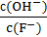=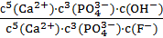=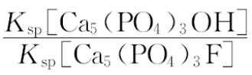=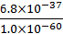=6.8×10²³。
答案：(1)PCl₅(g)PCl₃(g)+Cl₂(g) ΔH=+93 kJ·mol⁻¹
(2)①40% 减小
②升高温度 反应速率加快，且平衡总压强增大
(3)PCl₅+4H₂OH₃PO₄+5HCl
(4)Ca₅(PO₄)₃OH+F⁻Ca₅(PO₄)₃F+OH⁻ 6.8×10²³
关闭Word文档返回原板块

